附件1：

建筑智能化工程招标投标管理流程图

一、建筑智能化工程设计、施工一体化招标和设计招标投标管理流程图
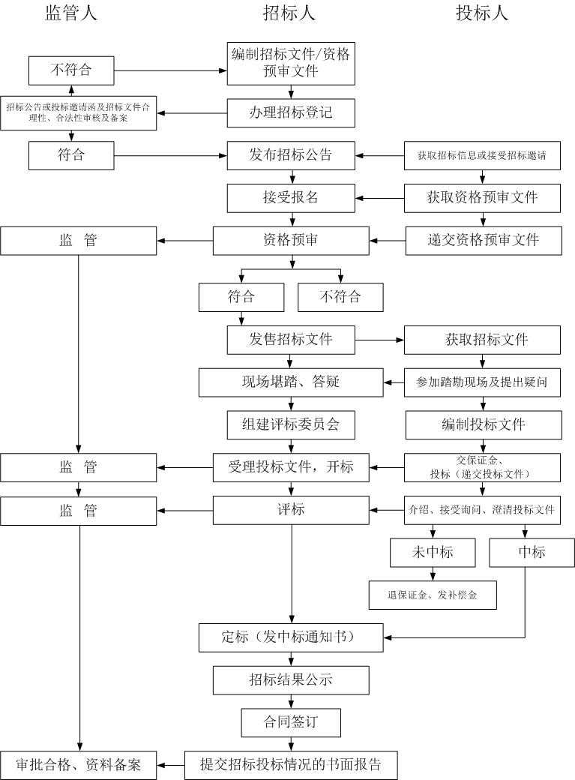

二、建筑智能化工程施工招标投标管理流程图

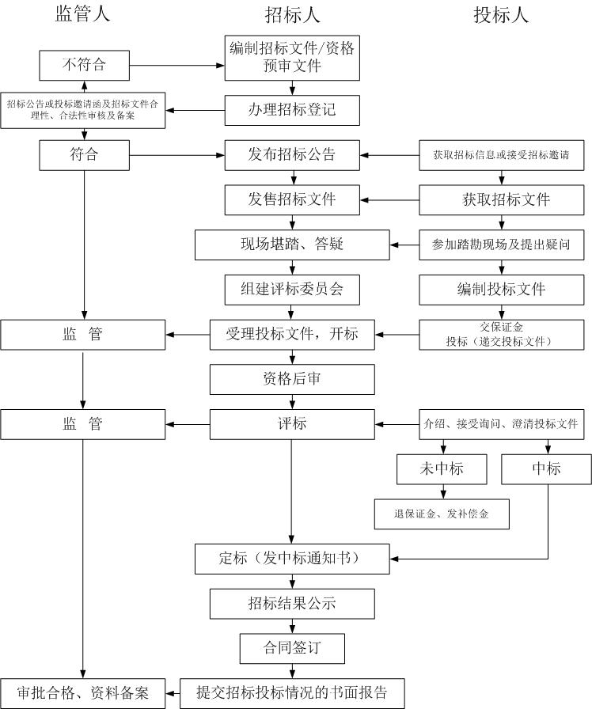

附件2：

建筑智能化工程投标人资格审查要求

- 投标人应为具有独立核算的企业法人；
- 投标人应在云南省内具有固定的办公场所，具备相应的办公条件和建立必要的组织管理机构，具有满足标准数量的固定在岗注册执业人员；
- 省外入滇企业应依据相关规定办理《省外勘察设计企业入滇备案证》和《云南省省外企业入滇从事建筑活动备案证书》；
- 参加建筑智能化工程设计投标的投标人应持有由建设行政主管部门颁发的建筑智能化系统设计专项资质证书或建筑智能化工程设计与施工一体化资质证书。
- 参加建筑智能化工程施工投标的投标人应持有由建设行政主管部门颁发的建筑智能化工程专业承包资质证书或建筑智能化工程设计与施工一体化资质证书以及《安全生产许可证》。
- 参加建筑智能化工程设计与施工一体化招标的投标人应持有由建设行政主管部门颁发的建筑智能化系统设计专项资质证书和建筑智能化工程专业承包资质证书或建筑智能化工程设计与施工一体化资质证书，并持有《安全生产许可证》。
- 参加建筑智能化工程施工或建筑智能化工程设计与施工一体化招标的投标人应在云南省内设有售后服务机构，具有固定的在岗售后服务人员（建筑智能化工程专业承包壹级企业不低于8人，建筑智能化工程专业承包贰级企业不低于6人）和必要施工服务设备。
- 招标人编制资格审查必要合格条件时应包含以下内容：
- 对投标人提供的营业执照、资质证书、安全生产许可证、拟派项目经理、技术负责人及其他主要人员的从业资格证、身份证、职称证、劳动合同、养老保险及相关业绩证明材料的合法有效性进行审查；
- 对投标人的经营状况进行评估；
- 对投标人拖欠农民工工资、不良信用记录情况进行审查。
- 招标人编制资格审查条件时，不得包含以下内容：
- 提出与工程项目规模不相适应的企业资质、拟派项目经理的执业资格等级要求；
- 对工程项目同类业绩项目数量提出过高要求；
- 规定必须在工程所在地有工程施工业绩或者以获得本地区、本部门奖项等作为通过资格审查的条件；
- 针对不同投标人采取不同的审查标准；
- 其他违反法律、法规、规章的内容。
- 两个或者两个以上法人以联合体形式投标的，应遵守以下规定:
- 提交联合体各成员单位共同签订的联合体协议，明确牵头人及其他成员单位各自的权利和义务以及应当承担的责任，同时载明联合体各成员单位的具体工作分工以及各自分工所占合同工作量的比例；
- 联合体各成员单位应具备与联合体协议中约定的分工相适应的施工资质和施工能力；
- 联合体各方签订联合体协议后，不得再以自己名义单独或者以其他联合体成员的名义在同一标段投标。
- 资格审查应按照招标文件规定的评审程序进行。
投标人有下列情形之一的，不能通过审查：
  - 投标人的名称与相关资质证书不一致的；
  - 投标人的相关资质证书无效的；
  - 投标人的相关资质证书、拟派项目经理、技术负责人及其他主要人员的执业资格未满足资格条件的要求的；
  - 省外入滇企业未办理《省外勘察设计企业入滇备案证》和《云南省省外企业入滇从事建筑活动备案证书》的；
  - 投标人处于被责令停产、停业，或者投标资格被取消，或者财务被接管、冻结、破产状态；
  - 被有关部门予以不良信用记录且在有效期内的；
  - 经查证属实的近三年内有骗取中标或者严重违约或者重大工程质量安全问题；
  - 有资格审查条件规定的其他不能通过的情形的；
  - 联合体投标的未提交符合本办法规定的联合体协议书或者虽提交了联合体协议书但未明确联合体牵头人的。
十二、 资格审查活动中各参与主体有违反法律、法规、规章行为的，由招投标监督管理部门及相关部门依法进行处理，构成犯罪的，依法追究刑事责任。

附件3：

建筑智能化工程设计招标投标技术文件

编制内容及深度要求

一、建筑智能化工程方案设计技术文件编制内容及深度要求

（一）方案设计文件组成：
- 设计说明书；
- 系统规划设汁；
- 系统设计图；
- 系统工程造价估算书。

（二）方案设计文件的编排顺序：
- 封面：项目名称、编制单位、编制年月；
- 扉页：编制单位法定代表人、技术总负责人、项目总负责人和各专业负责人的姓名，并经上述人员签署或授权盖章；
- 设计文件目录；
- 设计总说明；
- 系统设计标准
- 系统设计图；
- 主要设备及技术指标
- 估算书(应单独成册)。

（三）方案设计文件内容要求：
- 设计总说明：
- 工程项目概况：
- 设计依据：
  - 列出设计依据性文件、任务书、规划条件、基础资料等；
  - 设计所执行的主要法规和所采用的主要标准(包括标准的名称、编号、年号和版本号)；
  - 方案总体构思：设计方案的总体构思理念、系统设计总体目标、系统设计总体功能、系统设计原则等。
- 设计说明。
- 设计范围：
- 根据需求说明书和相关设计资料说明本专业的设计内容，以及与相关专业的设计分工与分工界面；
- 拟设置的智能化各子系统（包括系统功能说明、系统配置表、主要设备技术指标等）。
- 估算书
（1）编制说明；
（2）总投资估算表；
（3）各子系统投资估算表。
二、建筑智能化工程初步设计技术文件编制内容及深度要求

  - 初步设计文件组成：
    - 设计说明书；
    - 设汁图纸；
    - 主要设备及材料表；
    - 工程概算书；
    - 计算书(计算书不属于必须交付的设计文件，但应按本规定相关条款的要求编制)。

  - 初步设计文件的编排顺序：
- 封面：项目名称、编制单位、编制年月；
- 扉页：编制单位法定代表人、技术总负责人、项目总负责人和各专业负责人的姓名，并经上述人员签署或授权盖章；
- 设计文件目录；
- 设计说明书；
- 设计图纸(可单独成册)；
- 概算书(应单独成册)。

  - 初步设计文件内容要求：
- 编制说明：
      - 设计依据：
- 工程概况：应说明建筑类别、性质、结构类型、面积、层数、高度、有无地下层、防火级别、各楼层使用功能划分等；
- 相关专业提供给建筑智能化的工程设计资料；
- 建设单位提供的有关部门(如供电部门、消防部门、通信部门、公安部门等)认定的工程设计资料，建设单位设计任务书及设计要求；
- 设计所执行的主要法规和所采用的主要标准(包括标准的名称、编号、年号和版本号)；
- 上一阶段设计文件的批复意见。
- 设计范围：
- 根据设计任务书和相关设计资料说明本专业的设计内容，以及与相关专业的设计分工与分工界面；
- 拟设置的智能化各子系统。

  - 关键技术要求说明（必要时）：
- 防雷：
- 确定建筑物防雷类别，建筑物电子信息系统雷电防护等级；
- 防直接雷击、防侧击雷，防雷击电磁脉冲、防高电位侵入的措施；
- 当利用建筑物、构筑物混凝土内钢筋做接闪器、引下线、接地装置时，应说明采取的措施和要求。
- 接地及安全措施：
- 各子系统要求接地的种类及接地电阻要求；
- 总等电位、局部等电位的设置要求；
- 接地装置要求，当接地装置需做特殊处理时应说明采取的措施、方法等；
- 安全接地及特殊接地的措施。
- 火灾自动报警系统：（也可专篇说明）
- 安全技术防范系统：
    - 根据建设工程的性质，规模．确定风险等级、系统组成和功能；
    - 确定安全防范区域及防护区域的划分；
    - 确定视频监控、入侵报警、出入口管理设置地点、数量及监视范围；
    - 访客对讲、车库管理、电子巡查等系统的设置要求；
    - 确定机房位置、系统组成；
    - 传输线缆选择及敷设要求。
- 有线电视和卫星电视接收系统:
    - 确定系统规模、网络组成、用户输出口电平值；
    - 节目源选择；
    - 确定机房位置、前端设备配置；
    - 用户分配网络、传输线缆选择及敷设方式，确定用户终端数量；
    - 若设置闭路应用电视．应说明电视制作系统组成及主要设备选择。
- 广播、扩声与会议系统：
    - 系统组成及功能要求；
    - 会议扩声、投影、同声传译及视频会议系统传输方式；
    - 同声传译模式；
    - 确定机房位置、设备规格；
    - 传输线缆选择及敷设要求。
- 呼应信号及信息显示系统：
    - 系统组成及功能要求(包括有线或无线)；
    - 显示装置、时钟等安装部位、种类；
    - 设备规格；
    - 传输线缆选择及敷设方式。
- 建筑设备监控系统:
    - 系统组成及控制功能；
    - 确定机房位置、设备规格；
    - 传输线缆选择及敷设要求。
- 计算机网络系统:
    - 系统组成及网络结构；
    - 确定机房位置、网络连接部件配置；
    - 网络操作系统，网络应用及安全；
    - 传输线缆选择及敷设要求。
- 通信网络系统:
    - 根据工程性质、功能和近远期用户需求，确定电话系统的组成、电话配线形式，配线设备的规格；
    - 当设置电话交换总机时，确定电话机房的位置、电话中继线数量及各专业技术要求；
    - 传输线缆选择及敷设要求；
    - 确定市话中继线路的设计分工、中继线路敷设和引入位置；
    - 防雷接地、工作接地方式及接地电阻要求。
- 综合布线系统：
    - 根据建筑智能化项目的性质、功能和近期需求、远期发展，确定综合布线的组成以及设置标准；
    - 确定综合布线系统交换、配线设备规格；
    - 传输电缆的选择和敷设要求。
- 智能化系统集成：
    - 集成形式及要求；
    - 设备选择。
- 其他建筑智能化系统：
    - 系统组成及功能要求；
    - 确定机房位置、设备规格；
    - 传输线缆选择及敷设要求。
- 建筑智能化各子系统应用软件：
- 软件运行软、硬件平台；
- 软件实现功能；
- 软件与外部接口说明。
- 需要解决或确定的主要问题。

  - 设计图纸
- 建筑智能化系统总平面布置图（仅有单体设计时，可无此项内容）；
- 系统图
- 各子系统平面布置图；
- 监控点布置图；
- 机房、接地等有关设计图；
- 通信网络系统：
    - 电话系统图；
    - 电话机房设备布置图。
7.防雷系统、接地系统。一般不出图纸，特殊工程只出顶视平面图、接地平面图。
8.其他系统：
    - 各系统所属系统图；
    - 各控制室设备平面布置图(若在相应系统图中说明清楚时，可不出此图)。
（六）计算书
- 综合布线系统布设点位及配套接插件计算；
- 安防系统监控和入侵防范布设点位计算；
- 会议系统扩声功率放大器与扬声器匹配计算；
- 电缆选型计算；
- 机房供配电计算；
- 防雷类别的选取或计算（可并入防雷专篇说明）；
- 机房照度值和照明功率密度值计算；
- 系统数据存储量计算；
- 各系统计算结果尚应标示在设计说明或相应图纸中；
- 因条件不具备不能进行计算的内容，应在初步设计中说明，井应在施工图设计时补算。
- 其它要求：

（七）其它需求内容由招标人自行增补。

三、建筑智能化工程施工图设计技术文件编制内容及深度要求
- 施工图设计文件内容：
- 招标文件要求所涉及的所有专业的设计图纸(含图纸目录、说明和必要的设备、材料表等)以及图纸总封面；
- 招标文件要求的工程预算书；
- 对于方案设计后直接进入施工图设计的项目，若合同未要求编制工程预算书，施工图设计文件应包括工程概算书；
- 各专业计算书。计算书不属于必须交付的设计文什，但应按本规定相关条款的要求编制并归档保存。

- 施工图设计文件总封面标识内容：
- 项目名称；
- 设计单位名称；
- 项目的设计编号；
- 设计阶段；
- 编制单位法定代表人、技术总负责人和项目总负责人的姓名及其签字或授权盖章；
- 设计日期(即设计文件交付日期)。

- 施工图设计文件的内容要求：
- 在施工图设计阶段，建筑智能化设计文件应包括图纸目录、施工设计说明、设计图，主要设备表、计算书。
- 图纸目录。
- 建筑智能化设计说明：
- 工程概况：
应将经初步(或方案)设计审批定案的主要指标录入；
- 设计依据、设计范围、设计内容，建筑智能化的主要指标；
- 各系统的施工要求和注意事项(包括布线、设备安装等)；
- 设备主要技术要求(亦可附在相应图纸上)；
- 防雷及接地保护等其他系统相关内容(亦可附在相应图纸上)；
- 电气节能及环保措施；
- 与相关专业的技术接口要求；
- 对承包商深化设计图纸的审核要求。
- 各子系统应用软件运行软、硬件平台、实现功能及与外部接口说明。
- 图例符号编号规则说明。
- 建筑设备监控系统及系统集成设计图：
- 监控系统方框图，绘至DDC站止。
- 随图说明相关建筑设备监控(测)要求、点数，DDC站位置。
- 配合承包方了解建筑设备情况及要求，对承包方提供的深化设计图纸审查其内容。
- 热工检测及自动调节系统：
- 普通工程宜选定型产品，仅列出工艺要求；
- 需专项设计的自控系统需绘制：热工检测及自动调节原理系统图、自动调节方框图、仪表盘及台面布置图、端子排接线图、仪表盘配电系统图、仪表管路系统图、锅炉房仪表平面图、主要设备材料表、设计说明。
7.防雷、接地及安装设计图。（也可作为专项设计）
8.其他系统设计图：
- 系统综合管线图；
- 系统平面布置图；
- 各系统框图；
- 各系统接线图；
- 说明各设备定位安装、线路型号规格及敷设要求（必要时绘制大样图）；
- 配合系统承包方了解相应系统的情况及要求，对承包方提供的深化设计图纸审查其内容。
9.主要设备表：注明主要设备名称、型号、规格、单位、数量。
10.计算书：施工图设计阶段的计算书，只补充初步设计阶段时应进行计算而未进行计算的部分，修改因初步设计文件审查变更后，需重新进行计算的部分。

- 其它要求：
其它需求内容由招标人自行增补。

附件4：

建筑智能化工程招标评标步骤和注意事项

- 建筑智能化工程招标评标步骤
- 初步评审：初步评审做法按招标文件投标须知的相关规定内容进行。在评标过程中，评标委员会发现投标人以他人的名义投标、串通投标、以行贿手段谋取中标或者以弄虚作假投标方式投标的，该投标人的投标作废标处理；投标文件有下列情形之一的，由评标委员会初审后按废标处理：
  - 法定代表人委托代理人投标，但没有法定代表人授权书的；
  - 投标文件未按招标文件要求进行签署或盖公章的；
  - 投标文件书写潦草、字迹模糊不清难以辨认的；
  - 投标人递交两份或多份内容不同的投标文件，或在同一项目中投报两个或多个报价，且未声明哪一个有效；
  - 没有投标报价或投标报价超过投资控制的；
  - 无质量承诺或质量承诺不满足招标文件要求的；
  - 未按招标文件要求提交投标保证金的；
  - 不符合招标文件中规定的其他实质性要求的。
- 澄清：投标文件澄清做法按招标文件投标须知的相关规定内容进行。
- 详细评审：
    - 经初步评审合格的投标文件，评标委员会应当根据招标文件确定的评标方法，对其技术部份、商务部份和投标函部分作进一步评审和比较；
    - 评标方法按本管理办法的评分方法，评标委员会对招标文件中的投标书、对投标人的设计方案、工程质量、施工工期、投标价格、施工组织设计、投标人及项目经理业绩等内容进行评估。
（四）推荐中标候选人：
- 按投标须知的相关规定推荐中标候选人；
- 评标委员会完成评标后，向招标人提出书面评标报告。

- 建筑智能化工程招标评标注意事项
招标人应确保评标专家有足够时间审阅投标文件，评审时间安排应与工程的复杂程度、投标人数量相适应。
- 评审应由评标委员会负责人主持，负责人应从评标委员会中确定一名资深技术专家担任，并从技术评委中推荐一名评标会议纪要人。
- 评标应严格按照招标文件规定的评标标准和办法进行，除了有关法律、法规以及国家标准中规定的强制性条文外，不得引用招标文件规定以外的标准和办法进行评审。
- 在评标过程中，当评标委员会对投标文件有疑问，需要向投标人质疑时，投标人需到场解释或澄清投标文件有关内容。
- 在评标过程中，一旦发现投标人有对招标人、评标委员会成员或其他有关人员施加不正当影响的行为或干扰评标活动，评标委员会有权拒绝该投标人的投标。
- 在评标过程中，因有效投标不足三个使得投标缺乏竞争的，评标委员会可以否决全部投标，评标委员会认为仍能满足业主要求，并具有竞争性，可继续评审。

附件5：

建筑智能化工程招标投标评标方法

- 建筑智能化工程设计与施工一体化招标投标评分法

本办法采用综合评分法，对有效投标人投标文件按价格部分、技术部分、商务部分、施工组织及售后服务分别进行评分，按下列公式计算出投标人的最后得分：
Z=A×30%+B×45%+C×10%+D×15%
Z：投标人总得分
A：报价部分得分
B：技术部分得分
C：商务部分得分
D：施工组织及售后服务部分得分

- 报价部分得分（100分）
评标指标价P
有效投标人投标报价的个数n。（有效投标人指技术部分得分≥75分的投标人）
公式一：（适用于当投标报价个数n≥7时）
P= [(t_{max-1}×0.5+t_{min+1}×0.5) + t₁ + t₂ +… t_{n-4}]/（n-3）
t为投标报价；t_{max-1}指投标报价中第二高值；t_{min+1}指投标报价中第二低值；t₁、t₂、…、t_{n-4}指分别去掉一个第一、第二高值和一个第一、第二低值后的投标报价。
公式二：（适用于当投标报价个数n在7＞n≥5范围时）
P= （t₁ + t₂ + … t_{n-2}）/（n-2）
其中：t₁、t₂、…、t_{n-2}指去掉一个最高值和一个最低值后的投标报价。
公式三：（适用于当投标报价个数n在5＞n≥3范围时）
P= （t₁ + t₂ + … t_{n}）/n
其中：t₁、t₂、…t_{n}指投标报价。
分值计算方法：
投标报价得分 = （1-∣投标报价t-P∣/P）*100
（分值的小数点后保留二位）

- 技术部分评分标准（100分）
评分  因素 | 分值 | 评 审 内 容 | 评分标准 | 得分
技术方案完整性评审 | 25分 | 根据各投标人的投标文件对各子系统的整体理解，针对各系统设计的完整性，有无漏缺等进行横向比较，由优到差排序。 | 第一档次得25分；第二档次得20分，以后依次递减（每一档次相差2分）减完为止。
系统设计图纸评审 | 20分 | 根据各投标人投标相关设计图纸，评审整体及子系统系统设计图、连接图、平面布置图的完整性、合理性、正确性、规范性，由优到差排序。 | 第一档次得20分；第二档次得16分，以后依次递减（每一档次相差2分）减完为止。
分项子系统合理性评审 | 20分 | 评审各分项子系统设计、产品配置的合理性、兼容性、完整性，配置的产品设备数量是否满足招标要求，符合国家相关规范要求，由优到差排序。 | 第一档次得20分；第二档次得16分，以后依次递减（每一档次相差2分）减完为止。
主要设备技术参数评审 | 25分 | 评审各分项子系统产品配置的参数是否满足招标要求，有无技术偏离，主要产品有无原厂商授权，由优到差排序。 | 第一档次得25分；第二档次得20分，以后依次递减（每一档次相差2分）减完为止。
设备选型及设备供应和维修的持续保障 | 10分 | 根据各投标人的投标文件对系统设备选型、功能、使用环境的匹配及所选设备的品牌、备品备件等进行横向比较，由优到差排序 | 第一档次得10分；第二档次得7分，以后依次递减（每一档次相差2分）减完为止。

- 商务资信评分标准（100分）
评分  因素 | 分值 | 评 审 内 容 | 评分标准 | 得分
商  务  资  信 | 80分 | - 有ISO9001认证证书  - 有良好的银行资信证明  - 市级以上有关部门颁发的重合同守信用证书（近三年）  - 省级及以上勘察设计（建筑业）先进企业（近三年）  - 具有国家注册电气或设备工程师  - 企业资质等级比招标文件要求高  - 法人到场带法人证书进行投标  - 注册勘察设计工程师资格等级比招标文件要求高  - 省级及以上优秀勘察设计奖  - 具备已竣工验收的当地类似建筑智能化工程业绩2个 （近三年）  - 具有与招标工程智能化系统相关的其他资质 | 同时满足8项及以上者，得80分；满足6-7项者，得60分；满足4-5项者得40分；满足2-3项者得20分；其它不得分。
商  务  资  信 | 20分 | 法人到场带法人证书进行投标 | 满足得20分；其他不得分

- 施工组织及售后服务部分评分标准（100分）
评分  因素 | 评分  项目 | 分值 | 评审内容 | 评分标准 | 得分
施  工  组  织  (50分) | 项目管理人员配置及项目机构配置 | 20分 | 劳动力、主要设备材料、施工机具及检测器具需求计划，各施工阶段资源配备是否合理，且满足现场需要的程度、项目经理、技术负责人、其他人员配置。 | 第一档次得20分；第二档次得15分，第三档次得10分，以后排名依次递减（每一档次递减5分）减完为止。项目管理人员无本企业社保等证明材料的得0分。
施  工  组  织  (50分) | 施工工序及施工工艺 | 10分 | 包括施工工序的说明和施工工艺、设备安装、设备及系统调试、系统试运行、工程检验方法。 | 第一档次得10分；第二档次得7分，第三档次得3分，以后依次递减（每一档次相差减3分）减完为止。
施  工  组  织  (50分) | 施工进度计划及施工保障措施 | 10分 | 符合工期总体要求的程度、进度安排是否合理、进度、质量、安全与文明保证措施科学、合理性。 | 第一档次得10分；第二档次得7分，第三档次得3分，以后依次递减（每一档次相差减3分）减完为止。
施  工  组  织  (50分) | 质量安全机构设置及质量安全保证措施 | 10分 | 对施工质量安全机构设置及质量安全保证措施是否完善、是否合理进行评审 | 第一档次得10分；第二档次得7分，第三档次得3分，以后依次递减（每一档次相差减3分）减完为止。
售  后  服  务  (50分) | 本地化售后服务 | 30分 | 《云南省省外企业入滇从事建筑活动管理规定》（25号公告）要求，须提供本省办公地址产权证明或租赁合同，本地服务人员身份证、相关资格证件、劳动合同及社保证明。 | 符合的得30分，不能提供或不完整的不得分。
售  后  服  务  (50分) | 售后服务及培训保障 | 15分 | 售后服务及培训计划的针对性、合理性及保障措施。 | 第一档次得15分；第二档次得10分，第三档次得5分，以后依次递减（每一档次相差减2分）减完为止。
售  后  服  务  (50分) | 质 保 | 5分 | 按国务院279号令《工程质量管理条例》要求。 | 符合国务院279号令《工程质量管理条例》要求的得5分，不符合不得分
- 建筑智能化工程设计招标投标评分法

- 评分标准分值组成（100分）
建筑智能化工程设计招标评分标准的总分为100分，评比内容由商务部分和技术部分组成：
评分总分＝商务部分得分×15%+技术部分得分×85%

- 商务部分评分标准（100分）
评分  因素 | 评分项目 | 分值 | 评 审 内 容 | 评分标准 | 得分
商  务  资  信  (30分) | 资信情况 | 30分 | - 有ISO9001认证证书  - 有良好的银行资信证明  - 市级以上有关部门颁发的重合同守信用证书（近三年）  - 省级及以上勘察设计（建筑业）先进企业（近三年）  - 具有国家注册电气或设备工程师  - 企业资质等级比招标文件要求高  - 法人到场带法人证书进行投标  - 注册勘察设计工程师资格等级比招标文件要求高  - 省级及以上优秀勘察设计奖  - 具备已竣工验收的当地类似建筑智能化工程业绩2个 （近三年）  - 具有与招标工程智能化系统相关的其他资质 | 同时满足8项及以上者，得30分；满足6-7项者，得20分；满足4-5项者得15分；满足2-3项及以上者得5分；其它不得分。
设  计  项  目  组  (60分) | 项目负责人 | 30分 | - 项目设计负责人近五年类似项目设计业绩  - 项目设计负责人注册执业资格 | 项目设计负责人近五年具有一项以上类似工程设计业绩的得基本分20分，设计负责人具有高级职称的加5分。
设  计  项  目  组  (60分) | 设计组织机构 | 30分 | 对各设计阶段人员配置、服务范围、服务内容及相关服务承诺等进行评比 | 第一档次得30分；第二档次得20分，第三档次得10分，以后依次递减（每一名次相差5分）减完为止。
投标报价 | 设计费报价 | 10分 | 对设计单位设计费报价进行评审 | 符合国家收费标准为有效报价，所有报价的平均值为基准价，报价等于基准价时得满分，比基准价每上浮1%扣1分，每下浮1%扣0.5分

- 技术部分评分标准（100分）
评分  因素 | 评分项目 | 分值 | 评 审 内 容 | 评分标准 | 得分
设计方案(80分) | 总体规划 | 10分 | 总体规划设计的总体水平进行评分 | 第一档次得10分；第二档次得7分，以后依次递减（每一档次相差3分）减完为止。
设计方案(80分) | 系统设计 | 50分 | 各子系统方案的先进性、合理性进行分别评分。 | 第一档次得50；第二档次得40，以后依次递减（每一档次相差5分）减完为止。
设计方案(80分) | 设计水平和设计质量 | 10分 | 投标方案的功能结构、产品选型、技术创新，等情况分别评分。 | 第一档次得10分；第二档次得7分，以后依次递减（每一档次相差3分）减完为止。
设计方案(80分) | 投资估算（工程造价）合理性 | 10分 | 设计方案中的产品选型、工程造价等经济合理性分别进行评分。 | 优秀得10分, 良好得7分，满足要求的得4分。
服务保证(20分) | 配合工程实施 | 15分 | 投标人提出的设计人在工程施工过程中配合工程实施所派出驻工地设计工程师的人员（职称、专业、数量）、服务内容、响应时间等分别进行评分。 | 优秀得15分, 良好得10分，满足要求的得5分。
服务保证(20分) | 设计进度 | 5分 | 投标人所编制的设计进度计划的合理性、可行性及满足招标人提出的要求的程度分别进行评分。 | 优秀得5分, 良好得3分，满足要求的得1分。
- 建筑智能化工程施工招标投标评分法

- 评分标准分值组成（100分）
建筑智能化工程实施招标评分标准的总分为100分，评比内容由技术部分和商务部分组成：
评分总分＝技术部分得分×40%+商务部分得分×60%

- 技术部分评分标准（总分100分）
技术部分评分由技术水平（50分）、施工组织（25分）和售后服务（25分）组成，其评审内容和评分标准如下：
评分  因素 | 评分  项目 | 分值 | 评审内容 | 评分标准 | 得分
技  术  水  平  (50分) | 投标产品品牌、档次 | 15分 | 选用的设备品牌档次 | 第一档次得15分；第二档次得12分，第三档次得9分。同一品牌档次可并列。以后排名依次递减（每一档次递减3分）减完为止。无建议不得分。
技  术  水  平  (50分) | 投标产品应标符合度 | 15分 | 满足招标文件技术要求，满足工程使用要求。 | 第一档次得15分；第二档次得12分，第三档次得9分。以后排名依次递减（每一档次递减3分）减完为止。无建议不得分。
技  术  水  平  (50分) | 合理化建议 | 10分 | 针对招标文件技术要求存在的不足，提出优化方案 | 第一档次得10分；第二档次得7分，第三档次得4分。以后排名依次递减（每一档次递减2分）减完为止。无建议不得分。
技  术  水  平  (50分) | 投标技术文件质量 | 10分 | 项目针对性、投标文件综合表述水平及其规范性 | 第一档次得10分；第二档次得7分，第三档次得4分。以后排名依次递减（每一档次递减2分）减完为止。无建议不得分。
施  工  组  织  (25分) | 项目管理人员配置及项目机构配置 | 10分 | 劳动力、主要设备材料、施工机具及检测器具需求计划，各施工阶段资源配备是否合理，且满足现场需要的程度、项目经理、技术负责人、其他人员配置. | 第一档次得10分；第二档次得7分，第三档次得4分，以后排名依次递减（每一档次递减2分）减完为止。
施  工  组  织  (25分) | 施工工序及施工工艺 | 5分 | 包括施工工序说明和施工工艺、设备安装、设备及系统调试、系统试运行、工程检验方法 | 第一档次得5分；第二档次得3分，第三档次得1分，以后依次递减（每一档次相差减1分）减完为止。
施  工  组  织  (25分) | 施工进度计划及施工保障措施 | 5分 | 符合工期总体要求的程度、进度安排是否合理、进度、质量、安全与文明保证措施科学、合理性 | 第一档次得5分；第二档次得3分，第三档次得1分，以后依次递减（每一档次相差减1分）减完为止。
施  工  组  织  (25分) | 质量安全机构设置及质量安全保证措施 | 5分 | 对施工质量安全机构设置及质量安全保证措施是否完善、是否合理进行评审 | 第一档次得5分；第二档次得3分，第三档次得1分，以后依次递减（每一档次相差减1分）减完为止。
售  后  服  务  (25分) | 本地化售后服务 | 18分 | 《云南省省外企业入滇从事建筑活动管理规定》（25号公告）要求，须提供本省办公地址产权证明或租赁合同，本地服务人员身份证、相关资格证件、劳动合同及社保证明 | 符合的得18分，不能提供或不完整的不得分。
售  后  服  务  (25分) | 售后服务及培训保障 | 5分 | 售后服务及培训计划的针对性、合理性及保障措施 | 第一档次得5分；第二档次得3分，第三档次得1分，以后依次递减（每一档次相差减1分）减完为止。
售  后  服  务  (25分) | 质保条件 | 2分 | 按国务院279号令《工程质量管理条例》要求 | 符合国务院279号令《工程质量管理条例》要求的得2分，不符合不得分
- 商务部分评分标准（100分）
商务部分评分由投标总报价（50分）、安装调试费报价（30分）和商务资信（20分）部分组成，其评审内容和评分标准如下：
评分  因素 | 评分项目 | 分值 | 评 审 内 容 | 评分标准 | 得分
投  标  总  报  价 | 对招标文件中系统的投标总报价进行评比 | 50分 | 对各投标人的投标总报价依据统一的评分标准方法进行计算评分 | 评标指标价P  公式一：（适用于当投标报价个数n≥7时）  P= [(tmax-1×0.5+tmin+1×0.5) + t1 + t2 +… tn-4]/（n-3）  t为投标报价；tmax-1指投标报价中第二高值；tmin+1指投标报价中第二低值；t1、t2、…、tn-4指分别去掉一个第一、第二高值和一个第一、第二低值后的投标报价。  n指投标报价个数。  公式二：（适用于当投标报价个数n在7＞n≥5范围时）  P= （t1 + t2 + … tn-2）/（n-2）  其中：t1、t2、…、tn-2指去掉一个最高值和一个最低值后的投标报价；  公式三：（适用于当投标报价个数n在5＞n≥3范围时）  P= （t1 + t2 + … tn）/n  其中：t1、t2、…tn指投标报价；  分值计算方法：当投标报价等于评标指标价P时,价格分得满分50分，投标报价高于评标指标价10％以内时（含10%），每高于评标指标价1％扣0.5分。投标报价低于评标指标价10％以内时（含10%），每低于评标指标价1％扣0.5分。  投标报价高于评标指标价10％以上时，每高于评标指标价1％扣1分。投标报价低于评标指标价10％以上时，每低于评标指标价1％扣1分。  扣完为止。（扣减分值的小数点后保留二位）
安  装  调  试  费 | 对投标人所投的安装调试费总报价进行评比 | 30分 | 对各投标人的投标安装调试费总报价依据统一的评分标准方法进行计算评分 | 安装调试费总报价评标指标价Pn  Pn=(g1+g2+…gn)/n，g1、g2、gn为各投标人对安装调试费的总报价，n为投标报价个数。  价格分计算方法：当安装调试费总报价等于系统评标指标价Pn时,该项得满分，报价每高于Pn１％扣0.1分，报价每低于Pn１％扣0.1分，扣完为止。（扣减分值的小数点后保留二位）

评分  因素 | 评分项目 | 分值 | 评 审 内 容 | 评分标准 | 得分
商  务  资  信 | 资信情况 | 15分 | - 有ISO9001认证证书  - 有良好的银行资信证明  - 市级以上有关部门颁发的重合同守信用证书  - 省级及以上建筑业先进企业（近三年）  - 省级及以上优秀项目经理（近三年）  - 企业资质等级比招标文件要求高  - 项目经理资格等级比招标文件要求高  - 省级及以上优质工程奖（鲁班奖）  - 具备当地类似建筑智能化工程业绩（近三年）  - 具有与招标工程智能化系统相关的其他资质 | 同时满足8项及以上者，得15分；满足6-7项者，得12分；满足4-5项者得9分；满足2-3项者得6分；其它不得分。
商  务  资  信 |  | 5分 | 法人到场带法人证书进行投标 | 满足得5分；其他不得分

